ANEXO 1

Ficha de Investigação de Óbito Fetal e Neonatal
SECRETARIA MUNICIPAL DE ITUVERAVA
FRENTE
1. Nome da Criança:
2. Sexo:  □ Masculino (1) □ Feminino | 3. Peso ao nascer:  (2) gramas |__|__|__|__|
4. Data de Nascimento:  ____/____/_______ (dia/mês/ano) | 5. Data óbito: |__|__|__|__|__|__|  ____/____/_______ (dia/mês/ano) |__|__|__|__|__|__|
6. Tipo do óbito: |__|__|
□ Fetal (1) □ Neonatal (2)
7. Local do óbito: |__|
□ Domicílio (1) □ Hospital/internação (2) □ Unidade urgência/emergência/UBS (3)
□ Em trânsito para o serviço de saúde (4) □ Outro (5), especificar: ___________
8. Nome da Mãe:
9. Endereço: (Rua/Av.) 10. Nº:
11. Complemento/referência: 12. Bairro:
13. Cartão SUS: 14. Equipe PACS/PSF:
II - Dados da notificação e da investigação do óbito
I - Identificação da Criança
Entrevista Domiciliar
1. Idade da mãe: |__|__|  ______ anos □ IGN (99) | 2. Escolaridade materna (último ano de aprovação): |__|__|  ______ Série ________ grau □ IGN (99) |__|__| |__|__|
3. Tipo de Moradia: □ Precária / uso de material improvisado (1) □ Adequada (2) |__|
4. Presença de ponto de água tratada e encanada dentro de casa: |__|__|
□ Sim (1) □ Não (2) □ IGN (99)
5. Número de moradores no domicílio:  ____________ pessoas □ IGN (99) |  | 6. A mãe vive com o companheiro? |__|__|  □ Sim (1) □ Não (2) □ IGN (99) |__|__|
7. A mãe fumou regularmente (todos os dias)  durante a gravidez? □ Sim(1) □ Não(2) □ IGN(99) |  |  | 8. Número de filhos vivos: |__|__|  ___________ □ IGN (99) |__|__|
9. a) Número de filhos nascidos mortos:  _____________ □ IGN (99) |  | b) Abortos (< 22 semanas de gestação): |__|__|  ______________________ □ IGN (99) |__|__|
10. Óbito infantil (de menor de um ano) na família anteriormente: |__|__|
□ Sim (1) quantos _______ □ Não (2) □ IGN (99)
III - Dados sobre a gestação, nascimento e acompanhamento da criança (verificar também o Cartão de Pré-natal, relatório de alta da maternidade e Cartão da Criança, receitas, etc)
1. a) Você (mãe) fez pré-natal: □ Sim (1) □ Não (2) □ IGN (99) |__|__|
b) Se não fez pré-natal, por quê?
2. Iniciou pré-natal com quantos meses de gestação: _____ meses □ NA (88) □ IGN (99) |__|__|
3. Número de consultas de pré-natal realizadas: _______ □ NA (88) □ IGN (99) |__|__|
4. Cartão de pré-natal (completo: 6 consultas, 8 exames laboratoriais, imunização completa |__|
para tétano) □ Completo (1) □ Incompleto (2) □ Cartão não avaliado (3) □ NA (88)
5. Local(is) onde fez pré-natal (UBS/Hospital/outros), nome: |__|
□ SUS (1) □ Convênio (2) □ Particular (3) ________ □ Não fez pré-natal (4)
6. Doenças/ problemas (considerar problemas antes da gravidez e problemas durante esta
gravidez, como acesso ao pré-natal, ao pré-natal de alto risco, acesso a exames, acesso ao
resultado dos exames, acesso a medicamentos, outros):
7. Durante o pré-natal foi indicada a maternidade de referência para o parto? |__|__|
□ Sim (1) □ Não (2) □ NA (88) □ IGN (99)
IV – Dados dos serviços de saúde: levantamento de prontuários
IV.1 – Assistência pré-natal: registros da assistência em prontuário, ficha de atendimento e Cartão da Gestante
1. Nome do serviço: ______________________________________________________
□ UBS (1) □ Consultório convênio (2) □ Consultório particular (3) □ Não fez pré-natal (4)
2. Idade gestacional na primeira consulta: _________ semanas _________ meses |__|__| |__|__|
3. Número de consultas pré-natal: ____________________ |__|
IV.2 – Dados sobre a assistência ao parto (parto hospitalar): registros do prontuário do hospital/maternidade
1. Nome da maternidade:
□ SUS (1) □ Consultório convênio (2) □ Consultório particular (3)
2. Data da internação: _____/_____/_______ □ SR (77) |__|__|__|__|__|__|
3. Hora da internação: ______ : _______ □ SR (77) |__|__|__|__|
4. Idade gestacional cronológica: _____ semanas ou ______ meses □ IGN (99) □ SR (77) |__|__| |
5. Gestações anteriores (número):
a) Abortos (<22 semanas) ___________ b) Partos anteriores ___________________ |__|__| |__|__|
c) Filhos nascidos vivos ___________ d) Filhos nascidos mortos _______________ |__|__| |__|__|
e) Data do último parto ____/____/____ □ SR (77) |__|__|__|__|__|__|
6. Foram realizados na admissão: |__|__|
□ VDRL (1) □ Classificação sanguínea e fator Rh (2) □ SR (77)
7. Foi utilizado partograma? □ Sim (1) □ Não (2) |__|
8. Número de avaliações maternas durante trabalho de parto: _____________ □ SR (77) |__|__|
9. Número de avaliações fetais (BCF) durante trabalho de parto: ___________ □ SR (77) |__|__|
10. Dados da assistência ao parto
a) O parto ocorreu: □ No domicílio (1) □ No trajeto para o serviço de saúde (2)
□ No hospital/maternidade, qual: (3) □ Outros (4) especificar: □ IGN (99)
b) Data do parto: c) Hora do parto: |__|__|__|__|__|__|
____/____/____ □ SR (77) ____:____ □ SR (77) |__|__|__|__|
11. Parto: □ Vaginal (1) □ Cesárea (2) □ Fórceps (3) □ SR (77) |__|__|
IV.2.1 - Dados do recém-nascido: registros do prontuário do hospital/maternidade
1. Peso ao nascer: _________ gramas □ SR (77) |__|__|__|__|
2. Condição de nascimento: |__|__|
□ Nascido vivo (1)
□ Nascido morto, feto macerado (3)
□ Nascido morto, óbito antes do trabalho parto, feto não macerado (2)
□ Nascido morto, com óbito durante o trabalho de parto/nascimento (4) □ SR (77)
3. Se nascido morto, listar:
a) Principais problemas do feto/recém-nascido:
b) Principais problemas maternos afetando o feto/recém-nascido:
Atenção! Se a criança nasceu morta, passar para questão 29
Prosseguir se nascido vivo ou reanimado
4. Quem assistiu a criança na sala de parto? |__|__|
□ Pediatra (1) □ Enfermeira (2) □ Obstetra (3) □ Residente (4)
□ Estudante (5) □ Outros (7) especificar: ____________________ □ SR (77)
5. Procedimentos usados na assistência imediata ao RN
□ Medicamento venoso (1) □ Oxigênio com máscara e ambú (5) |__|
□ Aspiração das vias aéreas (2) □ Entubação (6) |__|
□ Passagem de sonda nasogástrica (3) □ Cateterismo umbilical (7) |__|
□ Oxigênio - máscara (4) |__|
6. APGAR: a) 1º minuto: _______ □ SR (77) b) 5° minuto: __________ □ SR (77) |__|__| |__|__|
7. Idade gestacional estimada pelo pediatra: ________ semanas □ SR (77) |__|__|
8. Classificação do RN: |__|
□ Adequado para idade gestacional (AIG) (1) □ Pequeno para Idade Gestacional (PIG) (2)
□ Grande para Idade Gestacional (GIG) (3) □ SR (77)
9. Se a mãe teve o VDRL positivo, o bebê foi tratado? |__|__|
□ Sim (1) □ Não (2) □ NA (88) □ SR (77)
13. Causas do óbito:______________________________________________________________

ANEXO 2

Cópia da autorização da prefeitura para consulta de prontuários

 | UNIVERSIDADE FEDERAL DE SÃO PAULO  ________________________________________________  CENTRO PAULISTA DE ECONOMIA EM SAÚDE  Rua Botucatu, 685  CEP 04023-062  Vila Clementino - São Paulo - SP  Fones/Fax: 5575-6427, 5572-5941 e 5549-0158  E-mail: ecosaude2001@epm.br | 

TERMO DE AUTORIZAÇÃO PARA PESQUISA EM PRONTUÁRIO E FICHA DE INVESTIGAÇÃO DE ÓBITO FETAL E NEONATAL

Exmo. Senhor Secretário Municipal de Ituverava: Mauro Shozo Shiratsuchi.

Eu, Marcela Gomes da Silva Nishimoto, o qual pertence ao curso de Mestrado Profissional de Gestão em Tecnologia em Saúde pelo Centro Paulista de Economia em Saúde pela Universidade Federal de São Paulo venho requerer autorização para realizar coleta de dados nos prontuários e fichas de investigação de óbito fetal e neonatal de pacientes do período de janeiro de 2005 a dezembro de 2008. Estes dados subsidiarão o trabalho intitulado um estudo observacional de mortalidade infantil, no município de Ituverava que tem como objetivos identificar as causas de mortalidade infantil e fornecer subsídios aos serviços de saúde para o planejamento de suas atividades relativas às crianças menores de um ano.

Ituverava, de Março de 2008.

________________________________
Mauro Shozo Shiratsuchi
Secretario da Saúde de Ituverava

ANEXO 3

Cópia do documento de aprovação do Comitê de Ética em Pesquisa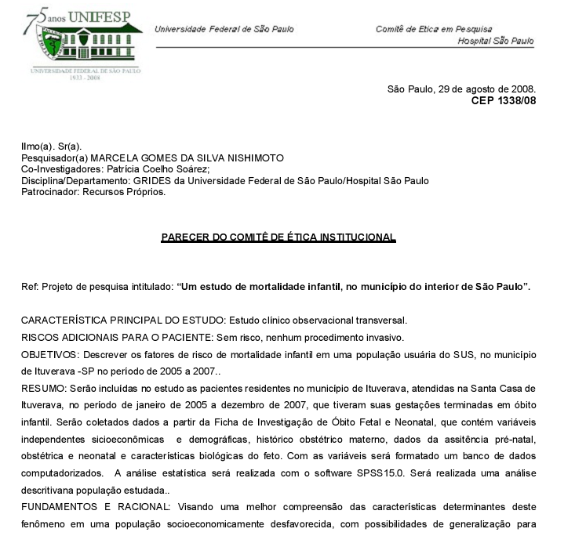

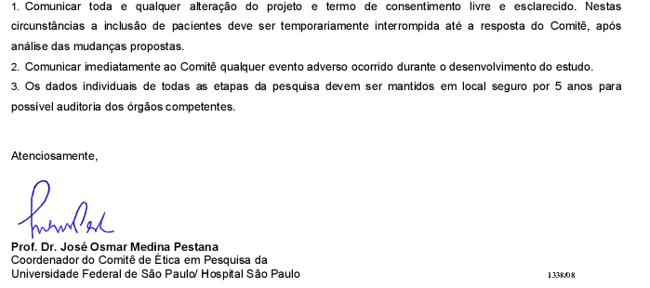

8. REFERÊNCIAS

Barbieri MA, Zucoloto S, Gomes VA, Gurgel RQ, CipolottiR, Kajwiara JK, Oba LH, Silva OJMF, Wen LI. Estudo do comportamento das taxas de mortalidade fetal, perinatal e neonatal em um hospital universitário. J Pediatr 1988; 64:205-10.

